Многие владельцы банковских карт используют их только для снятия наличных или изредка расплачиваясь ими в магазине за продукты. Преимущества владения банковской картой этим не ограничиваются, с помощью неё можно не только тратить, но и зарабатывать. На онлайн-уроке, который состоялся 13.02.2023 года Обучающиеся 8 А и 8 Б класса в количестве 50 человек отвечали на вопросы лекторов и внимательно слушали и смотрели видеоматериал, предоставленный Банком России.
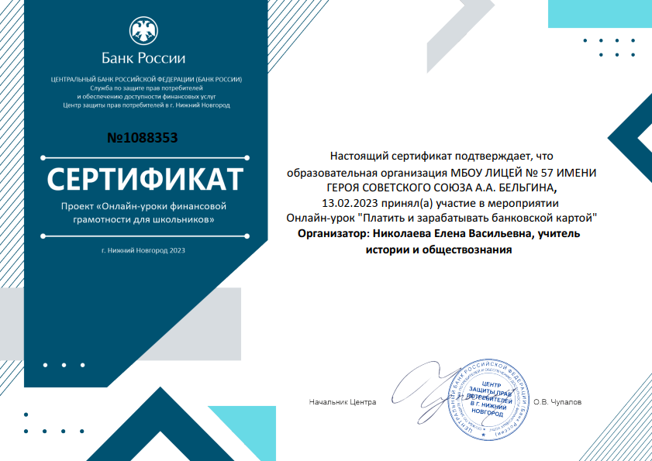

15.02.2023 года в рамках повышения финансовой грамотности обучающиеся 9 А и 9 Б классов в количестве 48 человек приняли участие в онлайн-уроке «Всё про кредит или четыре правила, которые помогут». Доступность и простота получения услуг кредитования создают у молодёжи иллюзию лёгких денег. Решение о взятии кредита принимается импульсивно, исходя из сиюминутной потребности. При этом не оцениваются условия кредита, способность вовремя погашать платежи и последствия невыплаты задолженности. До школьников была доведена информация, что принципами кредитования являются обязательный возврат суммы кредита и начисленных процентов в установленный срок, объективное оценивание реальной потребности в кредите и соотнесение своего финансового состояния и целей с видами и условиями кредита, формирование ответственного отношения к взятым обязательствам.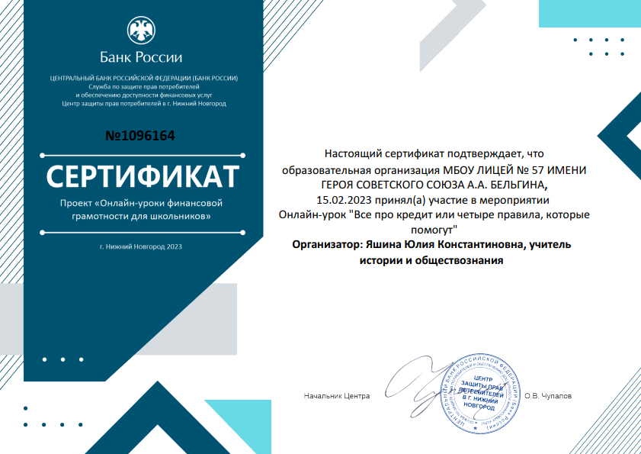

16.02.2023 г. обучающиеся 10-х классов (47 человек) приняли участие в онлайн-уроке «»С деньгами на «Ты» или Зачем быть финансово грамотным?».
Каждый человек стремится стать успешным и независимым. Путь к этой цели начинается с умения грамотно распоряжаться деньгами, сохранять и приумножать их. Ведение личного бюджета, обязательный учёт доходов и расходов, сбережение и инвестирование – это основы, которые помогут школьникам грамотно распределить свои карманные деньги, потренироваться в финансовом планировании, учесть риски и опасности в мире финансов, чтобы эффективно распорядиться своими деньгами в будущем.
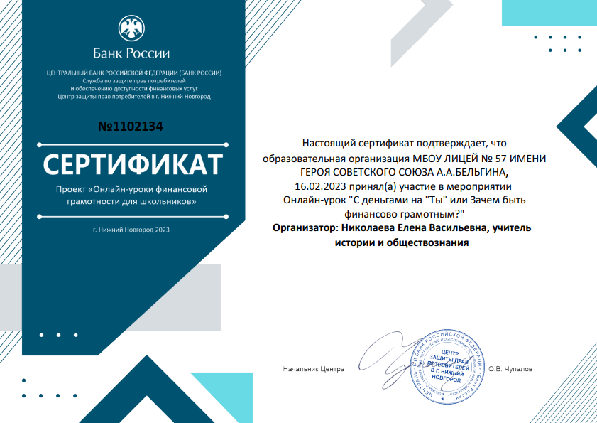

16.02.2023 года обучающиеся 9 В и 9 Г классов (45 человек) приняли активное участие в онлайн-уроке в рамках программы повышения финансовой грамотности «Пять простых правил, чтобы не иметь проблем с долгами», который разработали и провели специалисты Центрального банка Российской Федерации.
Кредиты и займы получили широкое распространение, в том числе благодаря их доступности. Многие пытаются таким образом решить свои финансовые проблемы. Обучающиеся учились оценивать риски и издержки этого инструмента, чтобы исключить опасности оказаться в долговой яме, выбраться из которой затруднительно.
Лекторы научили слушателей определять надёжность кредита, рассчитывать полную стоимость кредита, рассказали о последствиях невыполнения кредитных обязательств и защите своих прав.

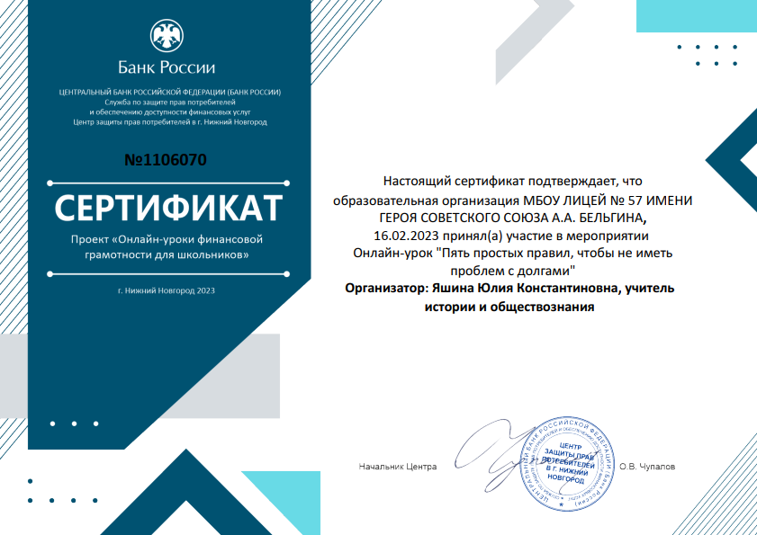

20.02.2023 года обучающиеся 11-х классов (50 человек) приняли участие в онлайн-уроке, проведённом специалистами Банка России «Зачем нужна страховка и от чего она защитит?». Ребята узнали, что непредвиденные риски могут обернуться большими потерями. Защититься на случай внезапных трудностей помогают различные программы страхования. Можно застраховать не только дом, дачу, машину, но и своё здоровье или ответственность. Страховой полис не гарантирует, что ничего плохого не произойдёт, но может помочь покрыть убытки, с которыми может столкнуться человек. Некоторые страховки сочетают в себе защиту от рисков и возможность получать дополнительный доход.
